CHAPTER 1
Executive Summary
arXiv 양자 분야 연구동향 종합분석
2025년 6월~2026년 5월 | 12개월·2,400건

2,400건  분석 논문 | 217편  최근 3개월 평균 | 47.42%  복수 카테고리 | 10,514명  고유 저자 | 10.0%  국제협력
최종 결론
• 양자 연구는 높은 활동성과 강한 양자물리 코어를 유지하면서 AI·광학·보안·소재·응용으로 확장되는 안정 성장형 융합 생태계로 판단함.
• 연구 중심 경쟁은 오류정정·독립 벤치마크·PQC·양자네트워크 표준·산업 실증·공급망을 중심으로 검증·상용화 경쟁으로 이동하고 있음.
• 한국은 전 기술영역의 양적 추격보다 컴퓨팅·SW/AI, 통신·보안, 센싱·계측의 선택적 선도와 소자·소재 인프라, 국제 허브·표준 연계를 결합하는 전략이 적합함.

1.1 분석 개요 및 해석 범위
□ 분석대상은 arXiv에서 수집한 양자 관련 논문이며, 수치 비교는 데이터가 완전한 2025년 6월~2026년 5월의 12개월·2,400건을 기준으로 수행함.
· 2026년 6월은 수집 종료일에 따른 부분월 27건으로 확인되어 연구량·성장률·분야·주체·협업의 비교분석에서 제외함.
· 검색식은 제목의 QUANTUM·QUANTOMETER·QUANTIZATION과 센싱·검출·계측·컴퓨팅·통신 관련 용어를 결합하여 기술연관성이 높은 논문을 수집함.
· arXiv의 신속성을 활용해 최신 연구활동을 포착하되, 동료평가·인용·특허·시장성과를 직접 의미하지 않는다는 한계를 전제로 해석함.
· Executive Summary는 제2~7장의 정량결과와 최신 시장·기술·정책·표준화 자료를 결합하여 의사결정에 필요한 핵심 판단과 실행방향을 요약함.
표 1-1. 분석 범위와 핵심 품질관리 기준
항목 | 적용 기준 | 품질관리·해석 원칙
분석기간 | 2025년 6월~2026년 5월 | 2026년 6월 부분월을 제외하여 월별 비교 왜곡을 방지함
분석대상 | arXiv 논문 2,400건 | 제목 검색식 기반 선행신호로 활용하고 전문 정합성 검증을 병행함
분야분석 | 주 카테고리와 전체 카테고리 | 학술분류를 국문 중심으로 제시하고 실무 기술축에 N:M 재매핑함
주체분석 | 저자·제1저자·기관·국가 | 국가는 제1저자 국가와 전체 기관 국가를 병렬 적용함
협업분석 | 공저·다기관·국제협력 | 기관명 표준화와 국가정보 커버리지 한계를 병기함
정성분석 | 시장·정책·표준·기업 로드맵 | 분석기간 이후 자료는 향후 환경신호로 구분함

1.2 핵심 분석결과
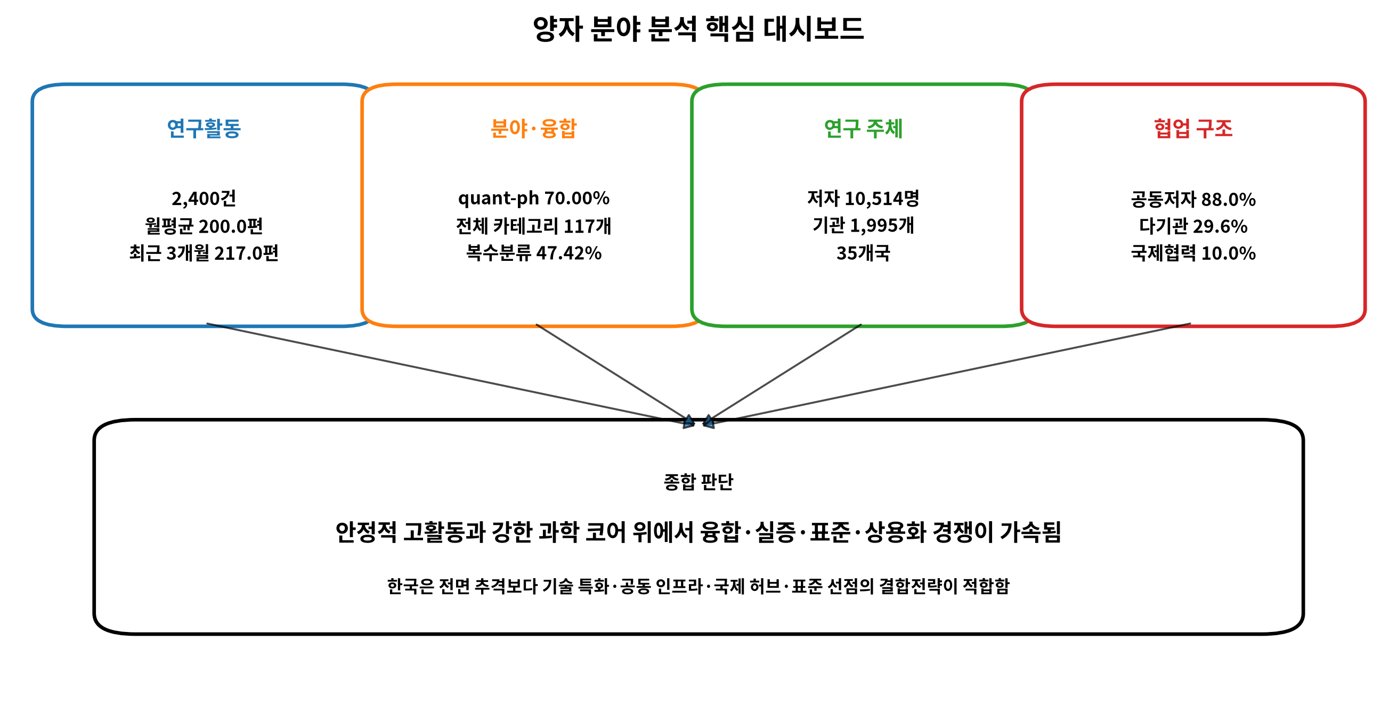
그림 1-1. 양자 분야 분석 핵심 대시보드
표 1-2. 분야별 핵심 결과와 종합 해석
분석 영역 | 핵심 수치 | 핵심 해석
연구 규모·성장 | 2,400건·월평균 200.0편·최근 3개월 217.0편 | 급격한 일회성 팽창보다 높은 기반에서 조정과 재상승이 반복되는 안정 성장형 구조로 보임
분야·카테고리 | 양자물리(quant-ph) 1,680건·70.00%, 복수 카테고리 47.42% | 원천과학 코어가 강하면서 AI·광학·보안·응집물질·응용물리로 융합이 확장됨
연구 주체 | 저자 10,514명·제1저자 2,248명·기관 1,995개·35개국 | 개인·기관은 롱테일형으로 분산되나 연구량과 인프라는 주요국에 집중됨
협업 구조 | 공동저자 88.0%·다기관 29.6%·국제협력 10.0% | 팀 연구는 보편적이나 기관·국가 경계를 넘는 협업은 선택적으로 형성됨
전략 전환 | 오류정정·검증·표준·실증·공급망 정책 확대 | 논문 중심 경쟁에서 유용성·경제성·상호운용·배치가능성 경쟁으로 이동함

1.3 연구 규모·성장: 고활동 기반과 최근 재상승
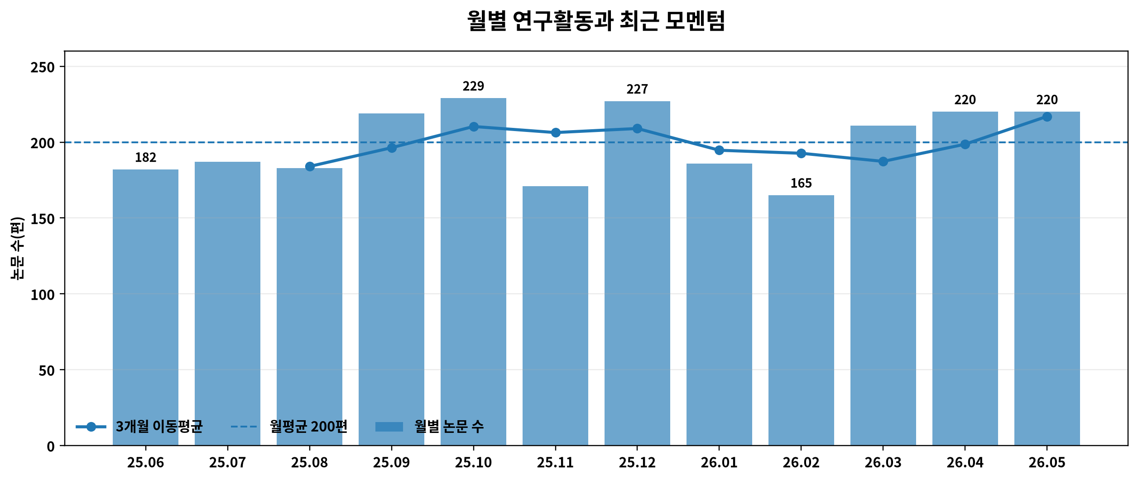
그림 1-2. 월별 연구활동과 최근 모멘텀
□ 월별 논문 수는 165~229편 범위이며 월평균 200.0편, 변동계수 11.1%로 나타나 높은 연구활동이 비교적 안정적으로 유지됨.
· 최근 3개월 평균은 217.0편으로 전체 월평균보다 8.5% 높고 후반 6개월 논문량은 전반기보다 약 5.0% 증가함.
· 2025년 11월과 2026년 2월의 조정 이후 2026년 3~5월 211~220편 수준으로 회복되어 연구 파이프라인의 복원력이 확인됨.
· 성장 해석은 12개월이라는 짧은 기간을 고려하여 급성장으로 단정하지 않고 지속 모니터링이 필요한 안정 확장 신호로 판단함.
1.4 분야·융합: 강한 양자 코어와 응용 확장의 공존
□ 주 카테고리 기준 양자물리(quant-ph)가 1,680건·70.00%로 분석대상의 과학적 중심축을 형성함.
· 전체 카테고리는 117개, 복수 카테고리 논문은 1,138건·47.42%로 나타나 코어 집중 내부에서 다학제 융합이 보편화됨.
· 기계학습(cs.LG), 암호/보안(cs.CR), 광학(physics.optics), 메조스코픽/홀 효과(cond-mat.mes-hall), 통계역학(cond-mat.stat-mech)이 주요 연결축으로 확인됨.
· 학술 카테고리를 산업전략에 활용하려면 양자컴퓨팅·SW/AI, 양자통신·보안, 양자센싱·계측, 양자소자·소재, 양자이론·시뮬레이션, 양자화학·산업응용의 6대 기술축으로 재매핑하는 것이 적합함.
1.5 연구 주체·협업: 넓은 저변과 국가·허브 집중의 이중 구조
□ 고유 저자 10,514명, 제1저자 2,248명, 유효 기관 1,995개가 확인되어 개인·기관 단위 연구생태계는 광범위하게 분산됨.
· 공동저자 연구는 2,113건·88.0%이며 평균 저자 5.41명, 중앙값 4명으로 소·중규모 팀이 양자 연구의 기본 단위로 나타남.
· 다기관 연구는 710건·29.6%, 국제협력은 241건·10.0%로 나타나 연구자 협업에 비해 기관·국가 간 협력은 제한적임.
· 미국은 제1저자 국가 453건과 기관 국가 524건으로 연구 주도성과 참여 외연 모두 1위이며 독일·영국은 연구량 대비 국제 허브성이 강함.
· 한국은 제1저자 국가 44건과 기관 국가 48건으로 12위 수준의 기반을 보유하나 규모와 국제 네트워크 외연의 확대가 요구됨.
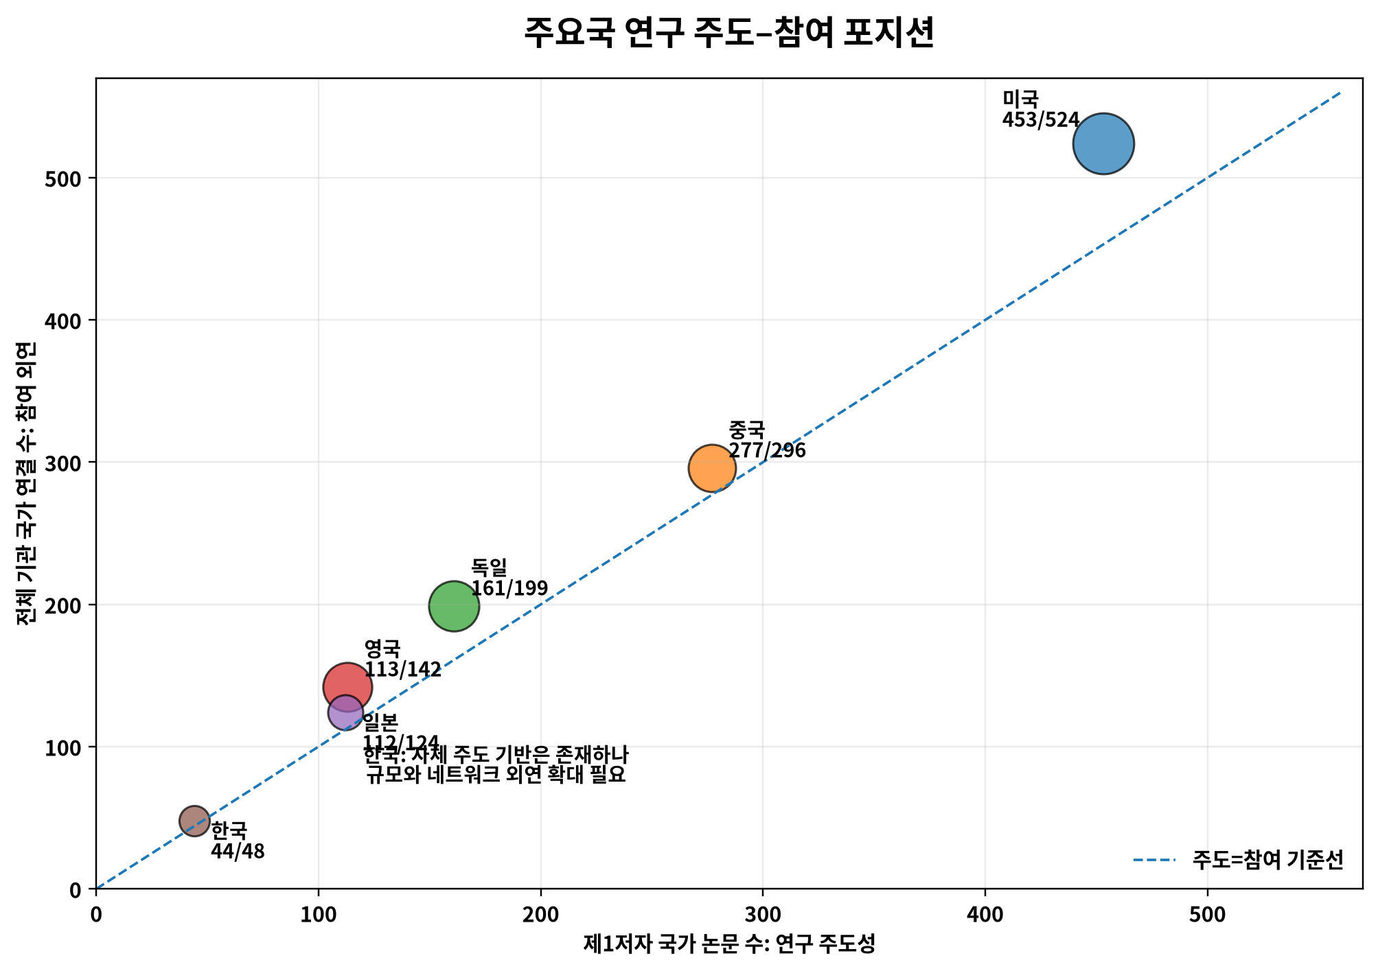
그림 1-3. 주요국 연구 주도–참여 포지션
1.6 시장·기술·정책 환경: 연구에서 검증·표준·배치로 이동
□ 미국 NQI는 FY2025 양자정보과학 R&D 예산으로 9.98억 달러를 요청하고 과학·인력·산업·인프라·안보·국제협력을 정책축으로 지속 투자함 [R1].
· EU Quantum Europe Strategy는 연구혁신, 양자인프라, 생태계·공급망·산업화, 우주·듀얼유스, 인력의 통합적 강화 방향을 제시함 [R2].
· 2026년 미국 행정명령은 양자컴퓨팅·센싱·네트워킹의 배치·상용화, 성능평가센터, 공급망·제조, 인력, 국제파트너십을 구체적 실행과제로 제시함 [R3].
· NIST의 FIPS 203·204·205 승인은 양자내성암호가 후보기술에서 실제 전환표준 단계로 진입했음을 의미함 [R4].
· DARPA QBI는 2033년까지 계산가치가 비용을 초과하는 산업적으로 유용한 양자컴퓨터의 가능성을 독립 검증하는 체계를 운영함 [R5].
· 한국의 제1차 양자종합계획은 2035년 전문인력 1만 명, 양자기업 2천 개, 글로벌 표준 선도 3위권과 5대 양자클러스터 분야를 목표로 제시함 [R6].
표 1-3. 외부환경 변화와 전략적 의미
외부환경 | 주요 변화 | 전략적 의미
공공투자 | 미국·EU·영국·한국의 장기전략·인프라·인력 투자 | 단기 성과만으로 원천·공통기반 투자를 축소하기 어려움
상용화 | 정부 배치·기업 채택·사용사례 발굴 강화 | 산업문제와 기존 HPC·AI 워크플로 연계가 중요함
검증 | DARPA QBI·성능평가센터·기업 로드맵 구체화 | 논문 수보다 유용성·비용·재현성·성능검증을 중시함
표준화 | NIST PQC·ITU 양자네트워크 표준화 진전 | 통신·보안 분야는 조기표준 참여와 전환계획이 경쟁력임
공급망 | 소자·광자·극저온·제어·파운드리 강조 | 핵심부품과 공동인프라가 기술주권과 사업화 속도를 좌우함
인력·생태계 | 융합인력·기업·클러스터 목표 확대 | 물리·공학·SW·산업인력의 순환구조가 필요함

1.7 기술 포트폴리오와 투자 우선순위
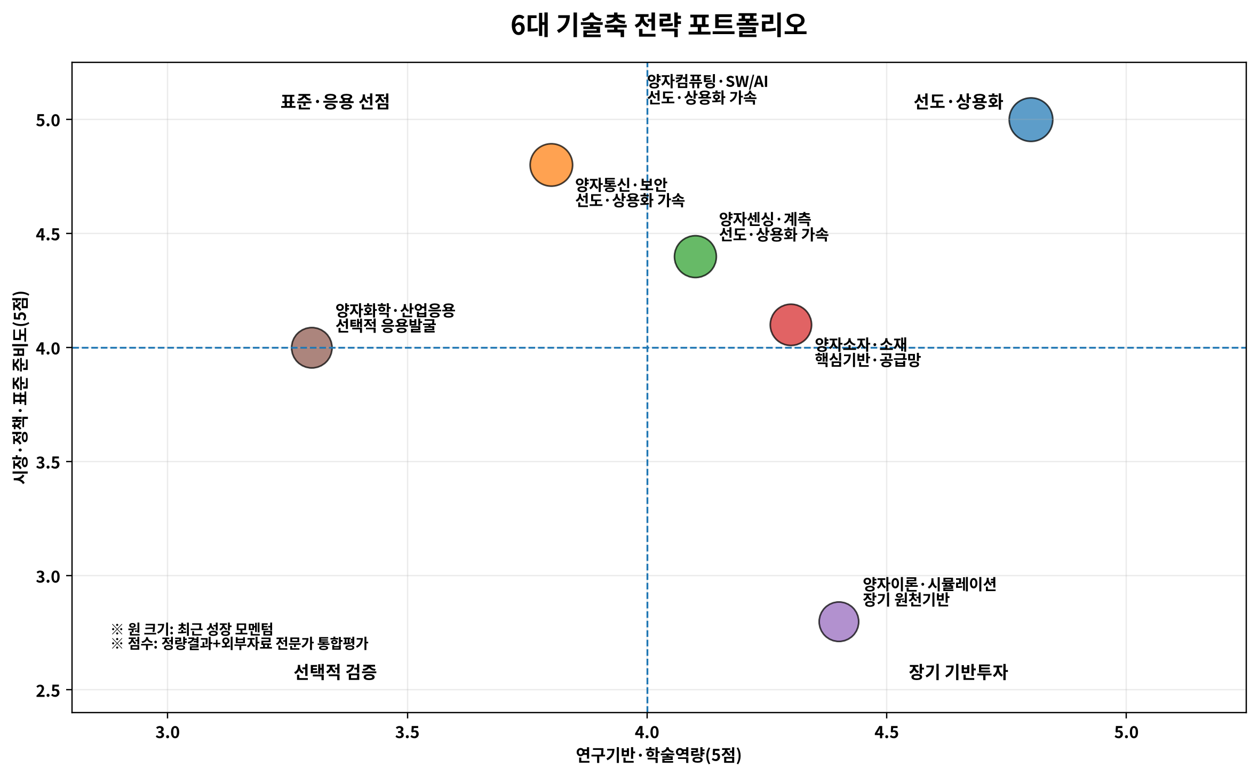
그림 1-4. 6대 기술축 전략 포트폴리오
□ 양자컴퓨팅·SW/AI는 연구기반과 정책·기업 로드맵이 가장 구체적이므로 오류정정·컴파일러·하이브리드·산업문제 실증을 묶어 최우선 추진함.
· 양자통신·보안은 PQC 전환과 QKD·양자네트워크가 서로 다른 시간축을 가지므로 즉시 전환형 보안과 중장기 네트워크 실증을 병렬 추진함.
· 양자센싱·계측은 의료·항법·반도체·국방 등 조기 사용사례가 존재하므로 현장성능·시험인증·공공조달을 중심으로 상용화를 가속함.
· 양자소자·소재는 모든 기술축의 성능·자립성을 좌우하는 핵심 기반으로 공동파운드리·극저온·광자·제어·패키징 공급망을 구축함.
· 양자이론·시뮬레이션과 양자화학·산업응용은 장기 원천성과와 고가치 산업문제 발굴을 병행하되 단계적 PoC와 명확한 중간지표를 적용함.
표 1-4. 기술축별 우선순위와 실행방향
우선군 | 기술축 | 핵심 실행방향 | 주요 KPI
1순위 | 양자컴퓨팅·SW/AI | 오류정정·디코더·컴파일러·벤치마크·HPC/AI 연계를 통합함 | 논리오류율·회로성능·재현성·산업 PoC
1순위 | 양자통신·보안 | PQC 전환·QKD·양자망 표준·상호운용 실증을 병렬 추진함 | 전환율·표준기고·실증망·상호운용
1순위 | 양자센싱·계측 | 의료·항법·반도체·국방 사용사례와 시험인증을 연계함 | 감도·정확도·안정성·현장실증
2순위 | 양자소자·소재 | 큐비트·광자·극저온·제어·패키징 공동인프라를 확보함 | 수율·결함·국산화·시설활용률
장기기반 | 양자이론·시뮬레이션 | 개방형 검증문제·고영향 기초연구·후속 응용을 유지함 | 고영향 논문·오픈코드·응용전환
응용발굴 | 양자화학·산업응용 | 제약·소재·에너지의 고가치 문제를 선별해 단계적 PoC를 수행함 | 예측개선·문제축소·ROI·특허

1.8 한국형 6대 전략축
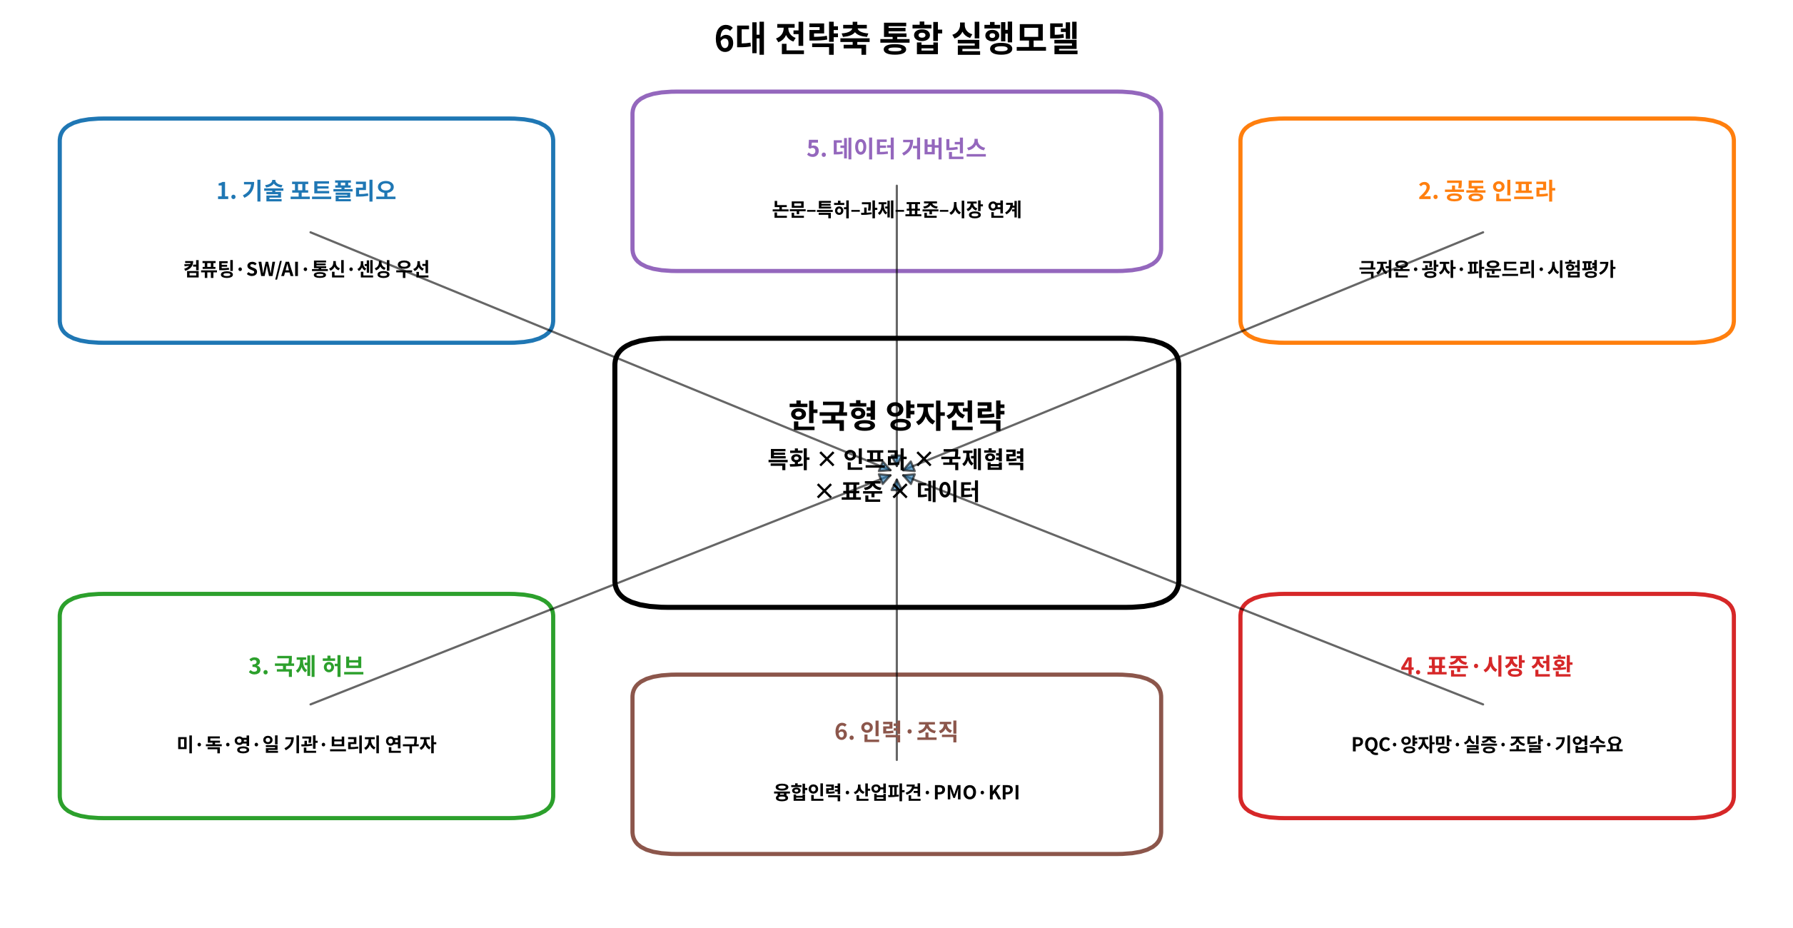
그림 1-5. 한국형 양자전략 6대 실행축
표 1-5. 전략축별 핵심 과제
전략축 | 핵심 과제 | 의사결정 기준
기술 포트폴리오 | 6대 기술축·세부기술 정의서·검색식·전문가 검증을 구축함 | 연구기반·성장·시장·협업·리스크를 통합평가함
공동 인프라 | 극저온·광원·파운드리·제어·통신 테스트베드·시험평가를 공동 구축함 | 시설 중복·활용률·접근성·공급망 기여도를 평가함
국제 허브 | 미국·독일·영국·일본의 허브기관과 브리지 연구자를 기술군별로 연결함 | 공동 제1저자·시설공유·표준·특허·지속성을 평가함
표준·시장 전환 | PQC·양자망·센싱 시험인증과 산업 PoC·조달을 연계함 | 상호운용·경제성·규제·보안·전환비용을 검증함
데이터 거버넌스 | 논문–특허–과제–표준–시장–기업 데이터를 통합함 | 데이터 커버리지·정확도·재현성·업데이트 주기를 관리함
인력·조직 | 공동박사·포닥·산업파견·융합교육·전담 PMO를 운영함 | 반복 참여·산학 이동·핵심직무·기업 흡수율을 측정함

1.9 36개월 실행 로드맵
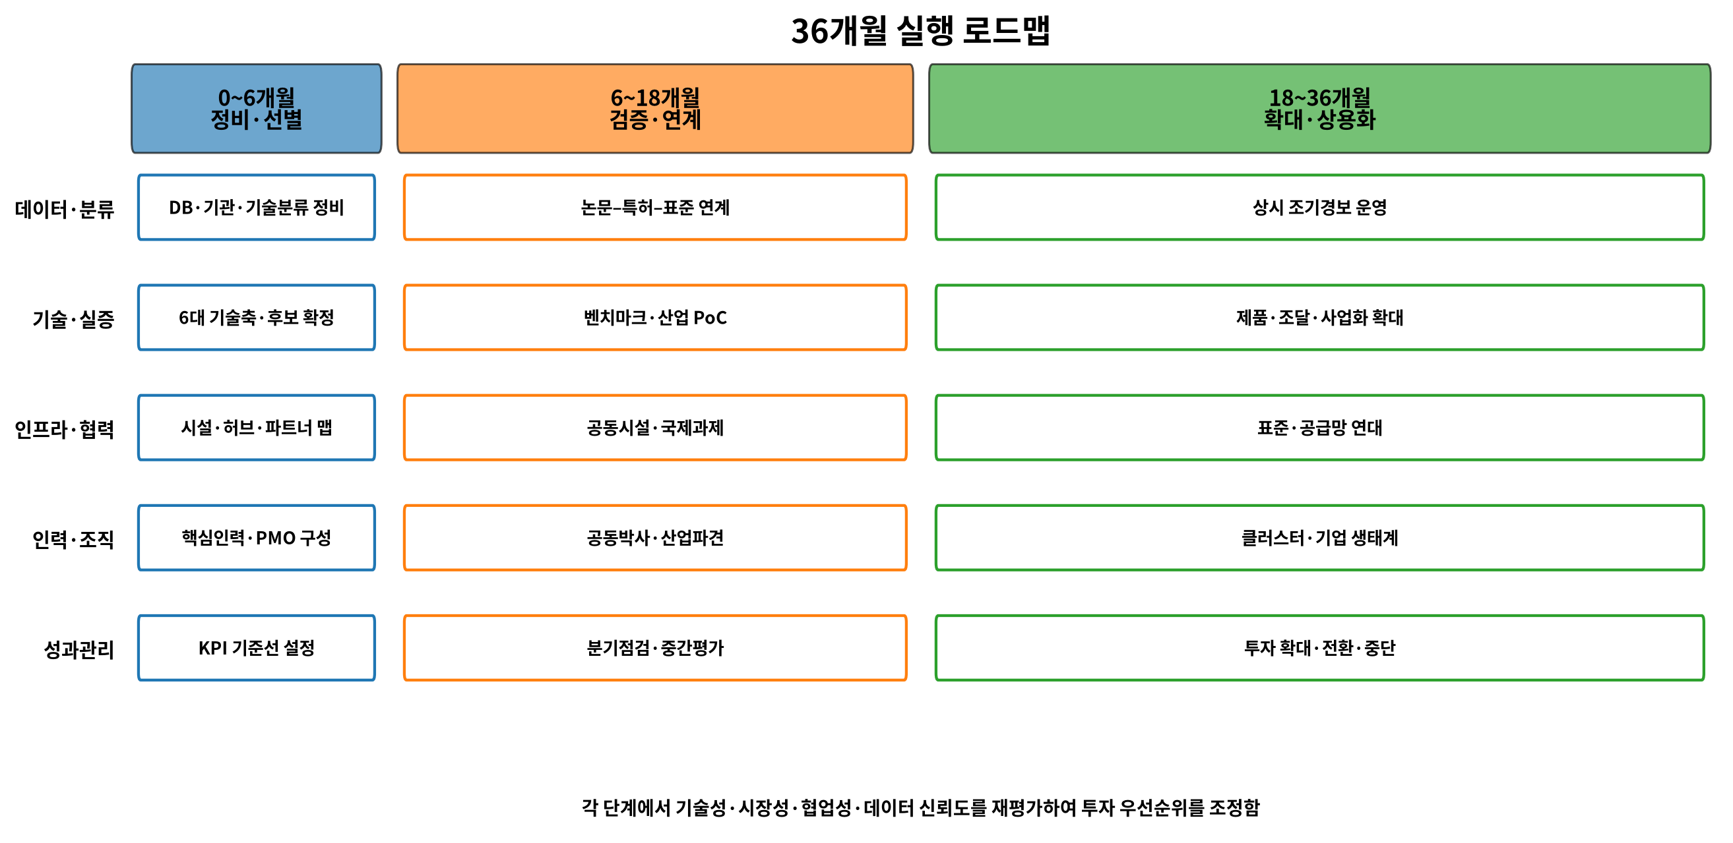
그림 1-6. 36개월 통합 실행 로드맵
□ 0~6개월은 데이터·기관·기술분류를 정비하고 6대 기술축, 핵심주체, 허브기관, 기준선 KPI를 확정함.
· 6~18개월은 논문–특허–표준–시장 연계, 공동 인프라, 독립 벤치마크, 국제 공동과제, 산업 PoC를 수행함.
· 18~36개월은 검증결과를 기반으로 제품·조달·공동표준·공급망·클러스터를 확대하고 성과가 낮은 영역은 전환·중단함.
· 각 단계 종료 시 기술성·시장성·협업성·데이터 신뢰도를 재평가하여 포트폴리오를 동적으로 재배분함.
표 1-6. 단계별 핵심 산출물과 의사결정
단계 | 핵심 산출물 | 주요 의사결정
0~6개월 | 통합 DB, 6대 기술축 정의서, 핵심인력·기관·국가맵, KPI 기준선 | 기술후보의 포함·제외와 우선순위를 확정함
6~18개월 | 벤치마크, 공동시설 운영안, 국제협력·표준화 계획, 산업 PoC | 성능·경제성·파트너 적합성과 계속투자 여부를 검증함
18~36개월 | 제품·조달·표준·특허·공급망·클러스터, 투자 재배분안 | 상용화 확대·플랫폼 전환·과제 중단을 결정함

1.10 성과관리 KPI와 주요 리스크
표 1-7. 통합 성과관리 KPI
영역 | 핵심 KPI | 활용
연구활동 | 최근 3개월 모멘텀·고영향 논문·신규 토픽 | 연구 활력과 부상기술을 판단함
융합·기술 | 복수분류·교차강도·벤치마크·재현성 | 융합확장과 실제 기술진전을 구분함
주체·인력 | 반복 연구자·기관 전문화·산학 이동·기업 참여 | 핵심인력과 연구거점을 선정함
협업 | 다기관·국제협력·네트워크 중심성·지속성 | 허브·브리지·협력공백을 식별함
표준·IP | 표준기고·채택·특허군·공동특허·라이선스 | 시장규칙과 지식재산 선점 여부를 판단함
상용화 | PoC·제품배치·조달·투자·매출·산업성과 | 확대·전환·중단 의사결정에 활용함
데이터품질 | DOI·기관·국가·기술분류 커버리지와 오류율 | 분석 신뢰도와 보완 우선순위를 관리함

표 1-8. 핵심 리스크와 대응
리스크 | 영향 | 대응방향
기술 일정 지연 | 오류정정·수율·비용 목표가 반복 지연될 수 있음 | 단계형 투자·독립 검증·다중 플랫폼 포트폴리오를 운영함
시장 과대기대 | PoC가 실제 업무·ROI로 연결되지 않을 수 있음 | 사용사례 가치·통합비용·기회비용을 사전평가함
표준 분절 | 지역·기관별 프로토콜과 인증이 달라질 수 있음 | 국제표준 연계·상호운용 시험·전환 로드맵을 강화함
공급망 편중 | 극저온·광원·공정·제어 장비 의존이 발생할 수 있음 | 다중공급·공동시설·핵심부품 R&D를 추진함
인력 미스매치 | 물리·공학·SW·산업인력 간 단절이 발생할 수 있음 | 융합교육·산업파견·공동박사·재교육을 확대함
연구보안·수출통제 | 국제협력과 장비·데이터 이동이 지연될 수 있음 | 협력등급·IP·보안·수출통제 절차를 사전 설계함
데이터 편향 | arXiv·검색식·기관표준화에 따라 순위가 변동될 수 있음 | 다중 DB·민감도 분석·전문가 검증을 병행함

1.11 최종 전략메시지
□ 양자기술 경쟁의 중심은 논문 수 확대에서 검증 가능한 성능, 경제성, 표준, 공급망, 산업 배치로 이동하고 있음.
· 한국은 양적 전면추격보다 기술축별 선택과 집중, 공용 인프라, 국제 허브 연계, 표준 선점, 산업수요 기반 PoC를 결합해야 함.
· 단기에는 컴퓨팅·SW/AI, 통신·보안, 센싱·계측을 상용화 창구로 활용하고 소자·소재를 핵심 공급망으로 강화함.
· 중장기에는 이론·시뮬레이션의 원천경쟁력을 유지하면서 제약·소재·에너지 등 고가치 산업문제를 통해 응용시장을 발굴함.
· 정책·R&D·산업·표준화의 성과관리는 논문–특허–과제–표준–시장 데이터를 연결한 상시 모니터링으로 전환함.
· 본 Executive Summary의 판단은 후속 통합보고서 작성 시 각 장의 상세 표·그래프·근거자료와 연결하여 최종 의사결정 근거로 활용함.
표 1-9. 경영·정책 의사결정 우선순위
우선순위 | 의사결정 과제 | 즉시 조치
1 | 6대 기술축별 투자 포트폴리오 확정 | 기술 정의서·검색식·정량지표·전문가 평가를 통합함
2 | 성능·경제성·표준 기반의 검증체계 구축 | 독립 벤치마크·시험인증·산업 PoC를 설계함
3 | 핵심 인프라·부품·공급망 확보 | 공동시설·파운드리·극저온·광자·제어 로드맵을 수립함
4 | 국제 허브기관·브리지 인력 연계 | 기술군별 공동과제·시설공유·공동표준을 추진함
5 | 통합 데이터·KPI 기반 포트폴리오 관리 | 분기 모니터링과 확대·전환·중단 기준을 운영함

참고자료
[R1] National Quantum Initiative, Annual Report FY2025
[R2] European Commission, Quantum Europe Strategy, 2025
[R3] The White House, Executive Order 14413: Ushering in the Next Frontier of Quantum Innovation, 2026
[R4] NIST CSRC, Post-Quantum Cryptography FIPS Approved
[R5] DARPA, Quantum Benchmarking Initiative
[R6] 과학기술정보통신부, 제1차 양자종합계획, 2026
[R7] IBM Quantum, Hardware and Roadmap
[R8] ITU-T Y.Sup98, Technical Considerations Towards Quantum Networks, 2025

